НАВЕСНОЕ ОБОРУДОВАНИЕ ДЛЯ ВИЛОЧНЫХ МИНИПОГРУЗЧИКОВ

Щетка с передним бункером на вилочный погрузчик с приводом от гидравлики

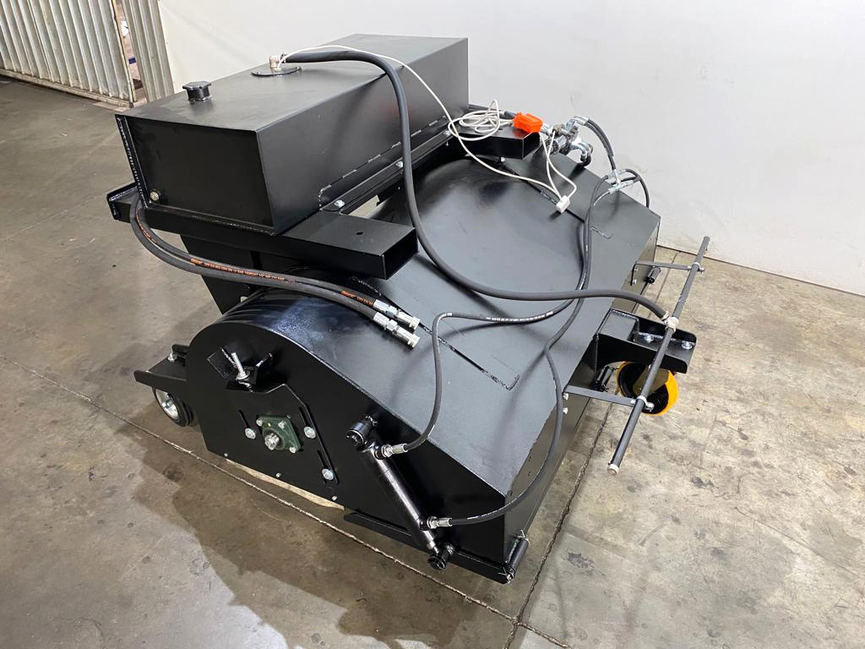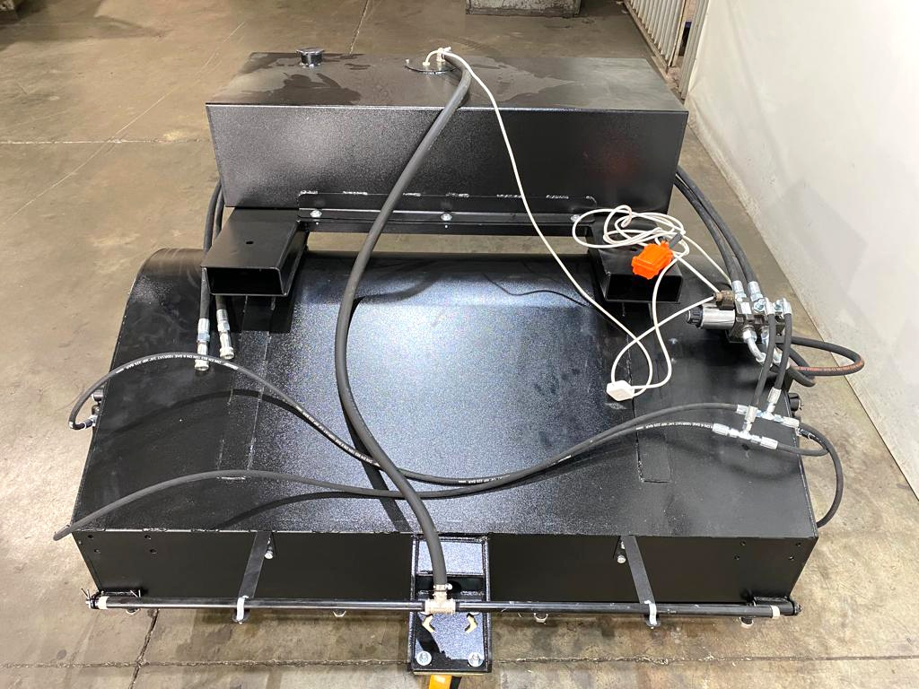
Щетка фронтальная с передним бункером предназначена для механической уборки твердого дорожного покрытия от загрязнений, с загрузкой смета в бункер-мусоросборник и выгрузку в места утилизации.
Щетка фронтальная с передним бункером является навесным оборудованием для вилочных погрузчиков с креплением на вилы погрузчика.

Технические характеристики:
Модель | ЩПБ-156 | ЩПБ-200
Ширина очистки щетки, мм ±30 мм | 1560 | 2000
Ширина очистки с лотковой щеткой, мм ±30 мм | 1870 | 2310
Объем бункера, м.куб | 0,20 | 0,25
Диаметр щеточных дисков, мм | 550 | 550
Количество устанавливаемых щеточных дисков | 31 | 40
Скорость вращения щеточных дисков, об/мин | до 300 | до 300
Рабочая скорость машины не более, км/час | 8 | 8
Давление гидравлической жидкости, МПа | 16 - 18 | 16 - 18
Рабочая подача гидравлической жидкости, л/мин | 50 - 60 | 50 - 60
Напряжение питания, В | 12 | 12
Емкость бака для воды, л. | 150 | 150
Габаритные размеры, мм ±30 мм
Длина базовое исполнение / с лотковой щеткой | 1620/2140 | 1620/2140
Ширина базовое исполнение / с лотковой щеткой | 1905/2095 | 2340/2530
Высота базовое исполнение / высота с баком | 645/1085 | 645/1085
Масса база/масса с баком и лотковой щеткой, кг ±30 кг | 350/450 | 380/480

